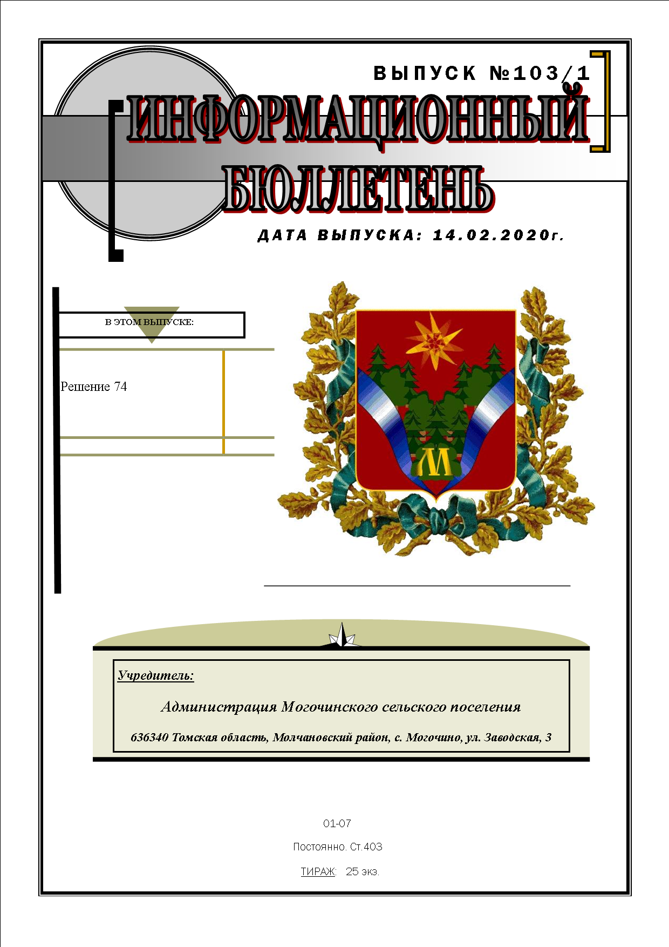

Управление Министерства юстиции
Российской Федерации по Томской области
«06» февраля 2020г.
Зарегистрированы изменения в устав
Государственный регистрационный
№ RU705103012020001
Начальник Управления Минюста России
по Томской области

СОВЕТ МОГОЧИНСКОГО СЕЛЬСКОГО ПОСЕЛЕНИЯ
МОЛЧАНОВСКИЙ РАЙОН, ТОМСКАЯ ОБЛАСТЬ
РЕШЕНИЕ
«11» декабря 2019 года № 74
с. Могочино

О внесении изменений и дополнений в решение
Совета Могочинского сельского поселения
от 22.07.2015 № 100 «Об утверждении Устава
муниципального образования Могочинское
сельское поселение»

В целях приведения Устава муниципального образования Могочинское сельское поселение в соответствие с действующим законодательством

Совет Могочинского сельского поселения РЕШИЛ:

- Внести в решение Совета Могочинского сельского поселения от 22.07.2015 № 100 «Об утверждении Устава муниципального образования Могочинское сельское поселение» изменения и дополнения, согласно приложению к настоящему решению.
- Направить настоящее решение о внесении изменений и дополнений в решение Совета Могочинского сельского поселения от 22.07.2015 № 100 «Об утверждении Устава муниципального образования Могочинское сельское поселение» на государственную регистрацию в Управление Министерства юстиции Российской Федерации по Томской области.
- Опубликовать настоящее решение в официальном печатном издании «Информационный бюллетень» и разместить на официальном сайте Муниципального образования Могочинское сельское поселение в сети «Интернет» по адресу http://www.mogochino.ru/.
- Настоящее решение вступает в силу со дня официального опубликования после государственной регистрации настоящего решения «О внесении изменений и дополнений в решение Совета Могочинского сельского поселения от 22.07.2015 № 100 «Об утверждении Устава муниципального образования Могочинское сельское поселение» в Управление Министерства юстиции Российской Федерации по Томской области.
- Контроль над исполнением настоящего решения возложить на контрольно-правовой комитет Совета Могочинского сельского поселения.

Председатель Совета Могочинского сельского
поселения,
Глава Могочинского сельского поселения Детлукова А.В.
Приложение к решению Совета
Могочинского сельского
поселения № 72
от «11» декабря 2019 года

ИЗМЕНЕНИЯ И ДОПОЛНЕНИЯ
в Устав муниципального образования Могочинское сельское поселение Молчановского района Томской области

- В пункте 5 статьи 34 Устава слова «один год (на очередной финансовый год) в соответствии с решением Совета Могочинского сельского поселения» заменить словами «три года - очередной финансовый год и плановый период».

